学位论文操作手册-学生

- 登录
登录地址：https://znlykjdx1.jxjy.chaoxing.com/
使用手机号码+自己设定密码进行登录
如忘记自己密码，可联系站点老师进行修改。
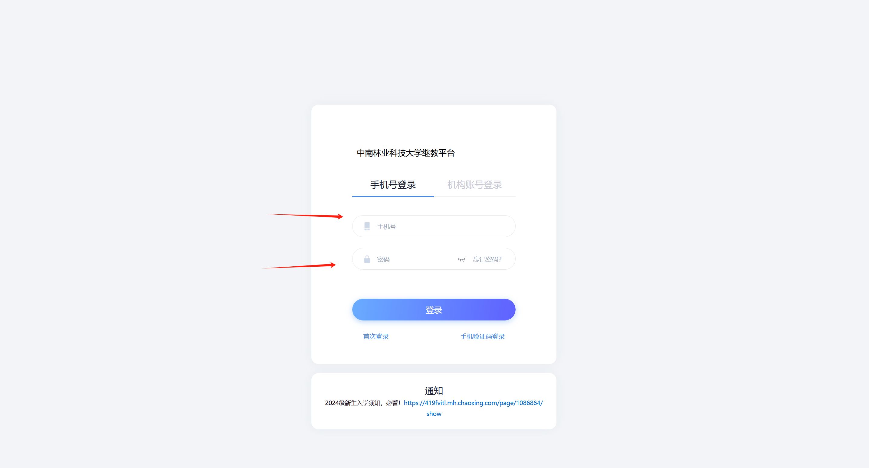
- 学生服务
  - 点击左侧菜单栏的“学生服务”
  - 点击“学位申请”
  - 申请学位之前，需要认真阅读申请须知
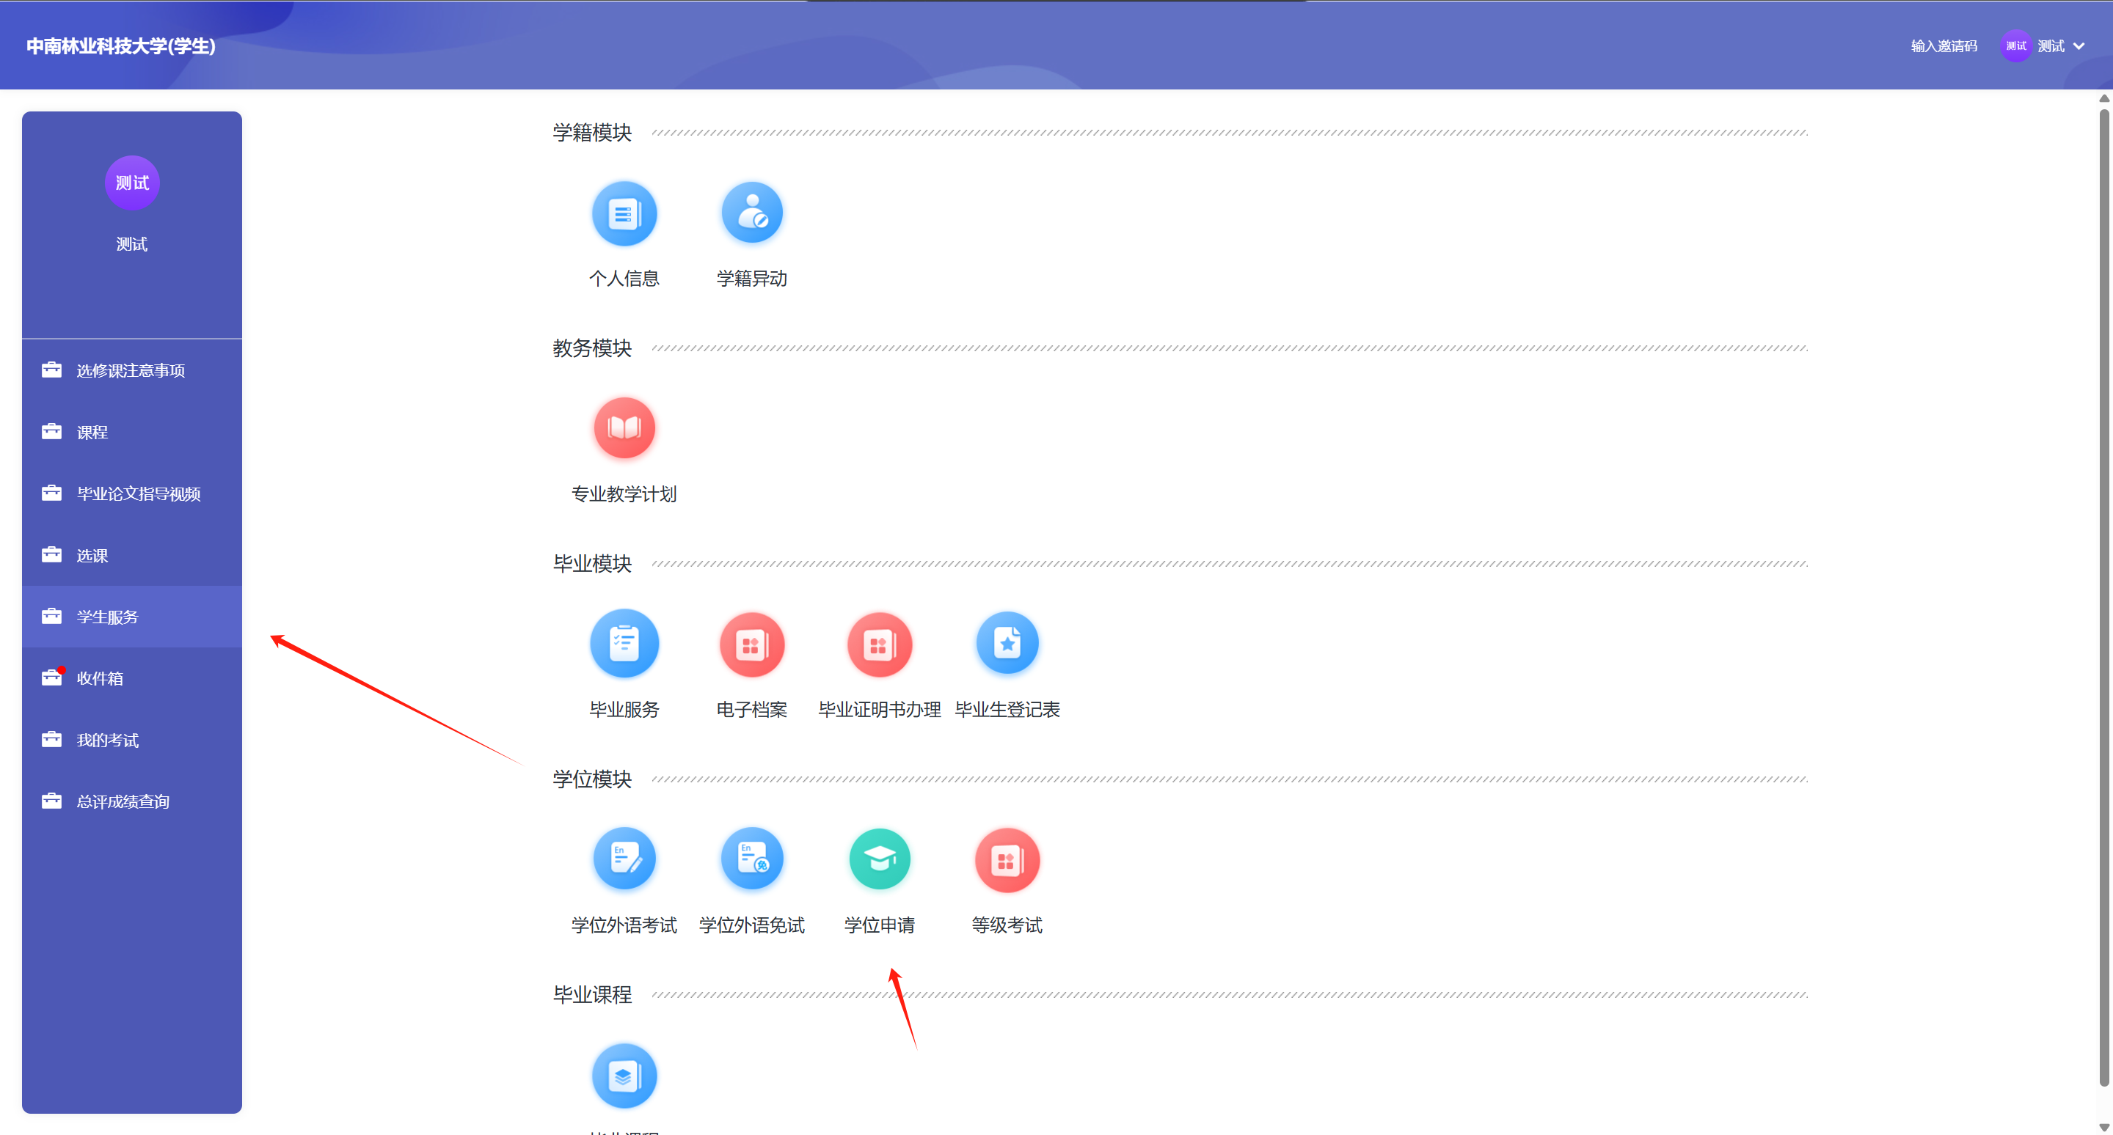
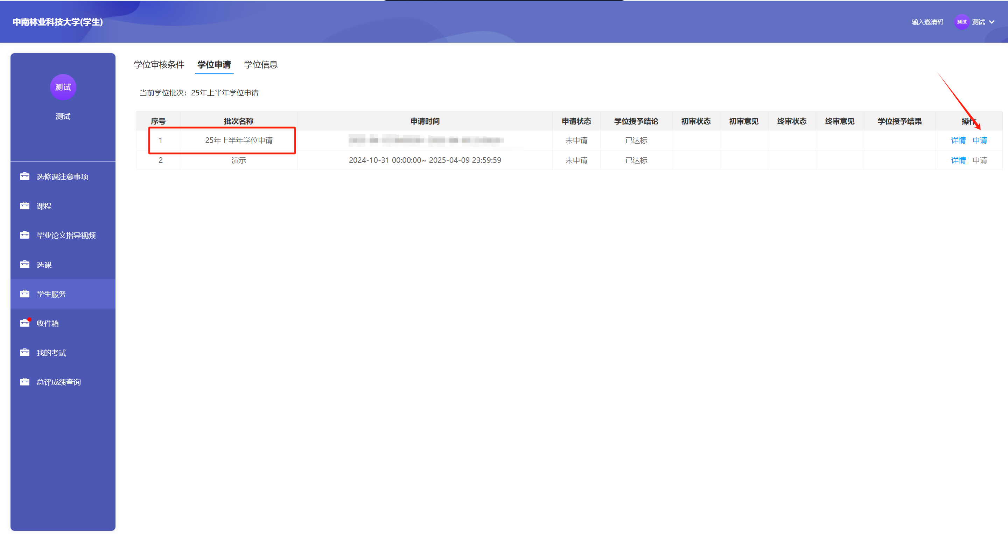
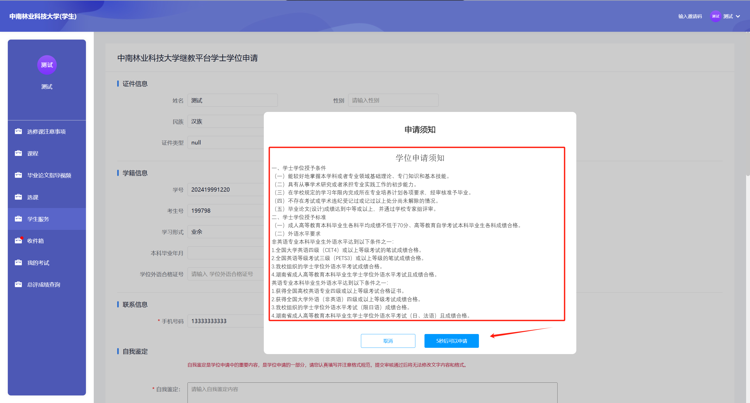
  - 完成阅读须知后，点击申请，按照提示框内容填写对应内容
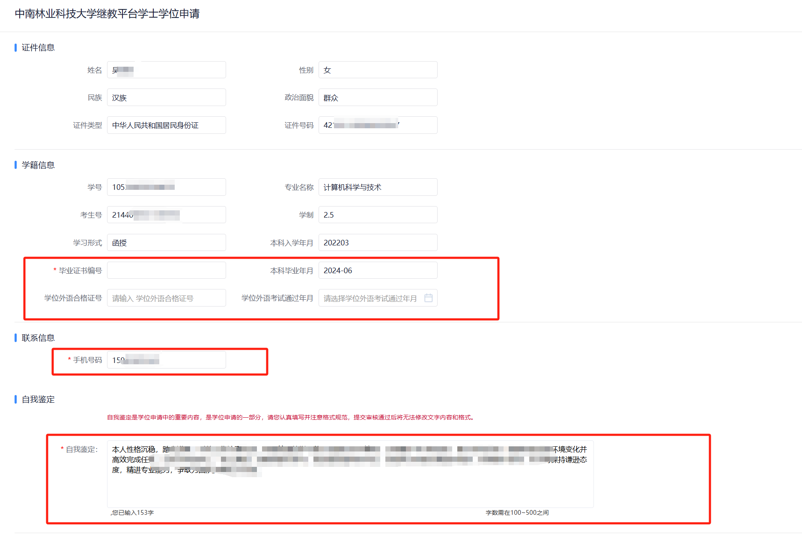
  - 论文信息填写
关键词如有多个，请用逗号分隔开，关键词为3-5个，不能超过5个。
论文须按学校要求格式上传修改后的版本，只能够上传doc，docx文件格式。
查重报告只能够上传pdf文件格式。
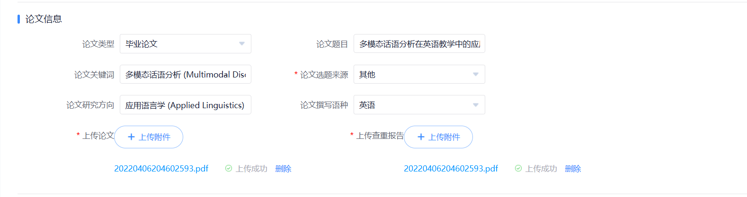
  - 学位外语证书，其他信息
请按照自己实际情况填写申请证书类型，并提供相应申请材料。
